俄罗斯方块小游戏
设
计
说
明
书

班 级： 电商14-3班
项目组长： 曹 利 纯
小组成员： 吴 清 辉
雷 祥
江 望 平
任课教师: 杨 明 智
目 录
第一章 前言 1
1.1 编写目的 1
1.2 项目概述 1
1.3 理解面向对象分析与设计 1
第二章 面向对象分析 3
2.1 需求描述 3
2.2 建立功能模型 3
2.3 建立动态模型 6
2.4 界面设计及实际界面截图 8
第三章 面向对象设计 11
3.1 系统架构设计 11
3.2 系统实现 12
第四章 结语 16

前言

编写目的
俄罗斯方块游戏是一个经典的小游戏，由于它简单有趣，因而得到了广泛的流行，男女老幼都适合。而使用面向对象程序设计的方法去编写俄罗斯方块游戏则是一个复杂且富有挑战性的工作。它包含的内容多，涉及的知识广泛，与图形界面联系较大，包括界面的显示与更新、数据收集等，在设计的过程中，必将运用到各方面的知识，这对于我们来说，是个很好的锻炼机会。

项目概述
该项目运用Java开发语言，使用面向对象软件工程方法设计并实现一个俄罗斯方块游戏。项目进程包括面向对象软件工程的三个阶段，即：面向对象分析、面向对象设计和面向对象实现。
该项目用于面向对象软件工程案例教学，达到以下教学目的：
- 如何使用面向对象软件工程方法进行软件开发；
- 如何使用MVC框架的思想进行程序开发；
- 如何使用java语言具体地实现一个俄罗斯方块游戏。

理解面向对象分析与设计
面向对象分析与设计方法要求在设计中要映射现实世界中指定问题域中的对象和实体，例如：顾客、汽车和销售人员等。这就需要设计要尽可能地接近现实世界，即以最自然的方式表述实体。所以面向对象技术的优点即为能够构建与现实世界相对应的问题模型，并保持他们的结构、关系和行为模式。
需求是不稳定的，那么需求之中是不是没有稳定的东西呢？有的，就是对象。世界都是由对象组成的，而对象都是持久的，例如动物、植物已经有相当长的时间。虽然对象也在变化，动物，植物也在不断的进化。但对象在一个相当长的时期内都存在，动植物的存在时间肯定比任何一家企业长久。面向对象的开发方法的精髓就是从企业的不稳定需求中分析出企业的稳定对象，以企业对象为基础来组织需求、构架系统。这样得出的系统就会比传统的系统要稳定得多，因为企业的模式一旦变化，只需要将稳定的企业对象重新组织就行了。这种开发的方法就被称为OOAD（Object Orient Analysis & Design 面向对象的分析和设计）。

面向对象分析

需求描述
- 随机产生经典俄罗斯方块图形，每种方块颜色不同；
- 可以暂停游戏（按P键）或继续游戏（按C键）；
- 可以快捷键重新开始游戏（按I键）或退出游戏（按E键）；
- 方向键实现下落方块的左移、右移、加带下落、变形等基本操作（分别对应键盘方向键上的左、右、下、上键）；
- 方块下落后，下方如果有满行，则满行会自动消除；
- 对游戏成绩进行记分并显示。

建立功能模型
- 系统用例图
使用UML进行系统分析，就是使用面向对象方法来分析系统，以此建立面向对象的系统模型。此处主要采用UML的例图、活动图对俄罗斯方块游戏的需求进行分析，并建立功能模型。
识别参与者：构造系统的用例模型首先要确定参与者，参与者是与系统、子系统或类发生交互的外部用户、进程或其他系统理想化概念。通过上面的用户分析，可以确定该系统的参与者为游戏玩家。
识别用例：用例是规定系统或部分系统的行为，它描述系统所执行的动作序列集，并为执行者产生一个可供观察的结果。
根据需求描述，可以得到以下用例图，系统顶级用例如图2.1所示；开始游戏用例如图2.2所示。

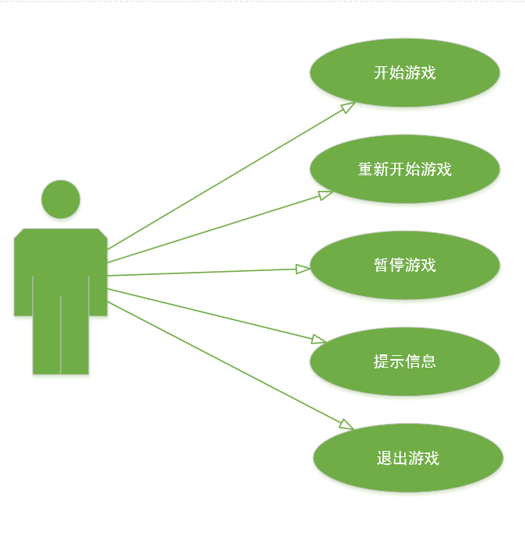
图2.2-1 系统顶级用例图
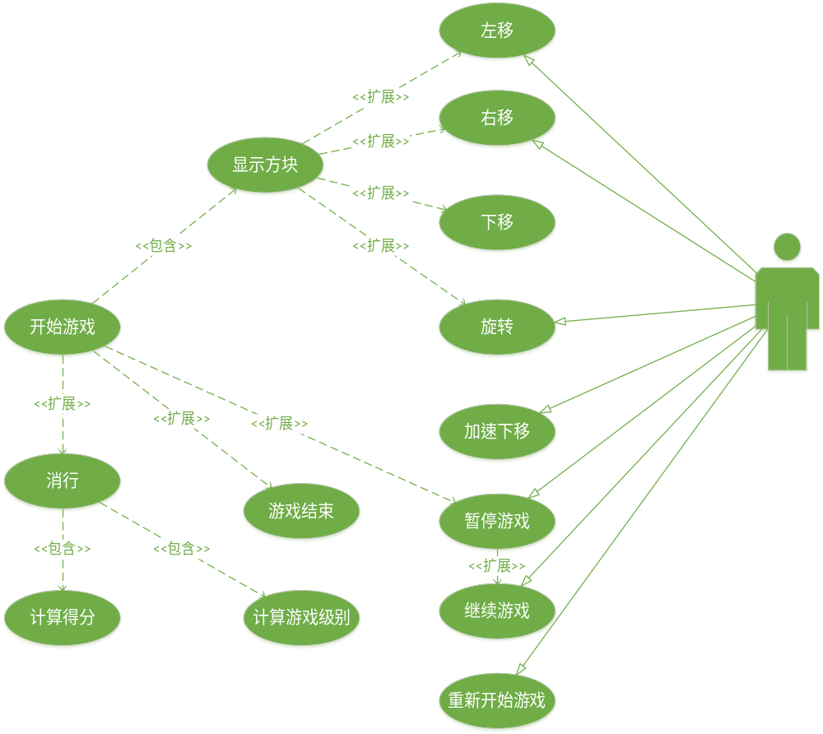
图2.2-2 开始游戏用例

- 典型用例描述
（1）开始游戏
表2.2-1 开始游戏用例描述
用例名称 | 开始游戏
功能简述 | 用户通过方向键控制方块的旋转、左移、右移、加速下移
前置条件 | 启动游戏程序
主要成功场景 | 1．用户开始一个新游戏  2．用户将方块旋转到一个适当的方向  3．用户左移方块  4．用户右移方块  6．用户加速下移方块  7．方块落到最下方
扩展路径 | 1.用户暂停游戏（P键）  2.用户重新开始（I键）  2.用户继续游戏（C键）  3.系统将满行消除（自动）  4.游戏结束
后置条件 | 无
备注

（2）提示信息
表2.2-2 提示信息用例描述
用例名称 | 提示信息
功能简述 | 根据用户操作实时显示相关游戏信息
前置条件 | 启动游戏程序
主要成功场景 | 1．用户开始一个游戏  2．用户重新开始一个游戏  3．显示用户下一个将要出现的方块  4．显示用户消除的总行数和总得分
扩展路径 | 游戏结束
后置条件 | 无
备注

建立动态模型
在需求描述的基础上，我们使用用例图对需求进行了进一步的刻画，并对主要用例进行了详细说明。为了更深入的理解用户需求，我们还可以使用活动图对用户与系统的交互过程作更具体的分析。
活动图主要用于业务建模阶段，是描述系统在执行某一用例时的具体步骤的，它主要表现的是系统的动作。从活动图中可以看出，系统是如何一步一步的完成用例描述的。活动图描述的是整个系统的事情。可以说活动图是对用例图的一种细化，帮助开发者理解业务领域。
下面我们用活动图进一步描述用户与系统之间的交互过程，具体如下：
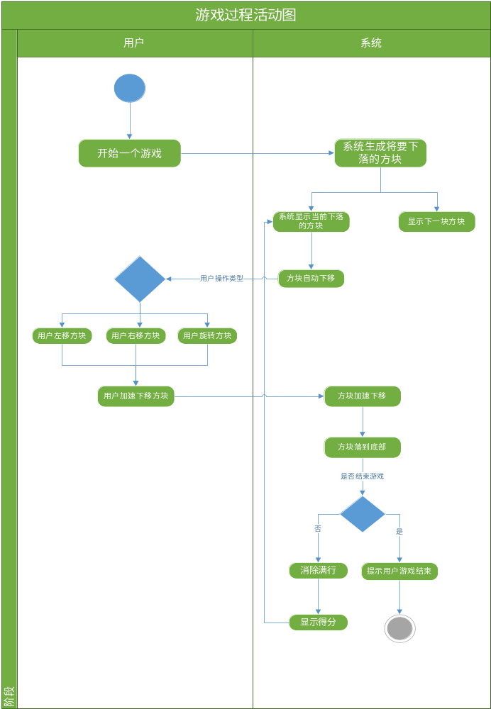图2.3-1 游戏过程活动图
状态图是描述某一对象的状态转化的，它主要表现的是该对象的状态。从状态图中可以看出，该对象在接受了外界的某种刺激之后，会做出什么样的反应。描述的是一个对象的事情。下面我们将俄罗斯方块游戏作为一个系统对象，用状态图分析它的所有可有的状态以及引发状态转换的事件，如图2.4所示。
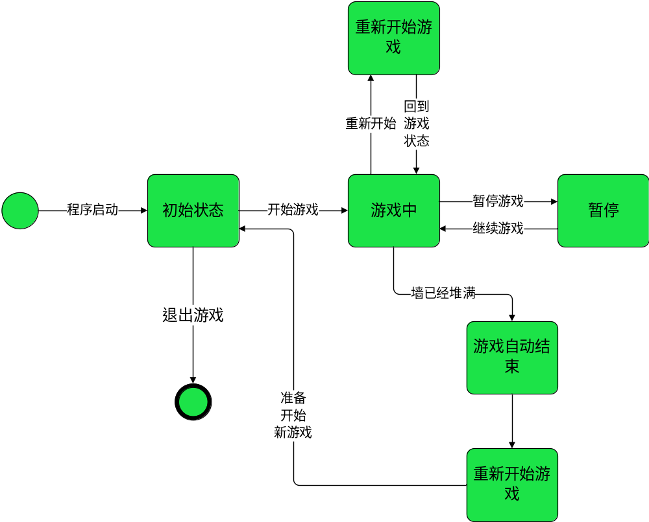
图2.3-2俄罗斯方块游戏系统状态图

界面设计及实际界面截图
人机界面设计是接口设计的重要组成部分。对于交互式系统来说，人机界面的设计质量，直接影响用户对软件产品的评价，从而影响软件产品的竞争力和寿命，必须对人机界面设计给予足够重视。
在面向对象分析阶段，我们要对人机界面进行初步设计。界面设计的结果一方面有助于提前找出需求分析人员与用户对系统需求理解中的潜在的不一致；另一方面有助于分析人员对系统更深入更全面的理解。
还有一点要特意指出，为了不让界面显得单调，每新出一个方块，界面就会自动更换背景图片。俄罗斯方块界面模型设计图，同时也是实际界面图，如下图所示；
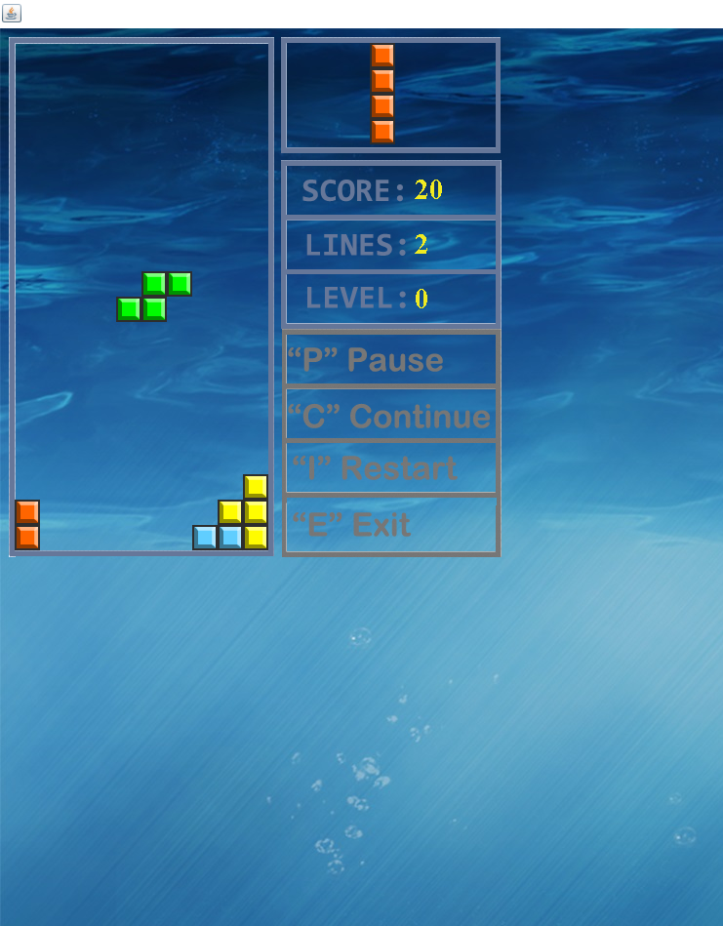
图2.4-1 俄罗斯方块界面模型设计图
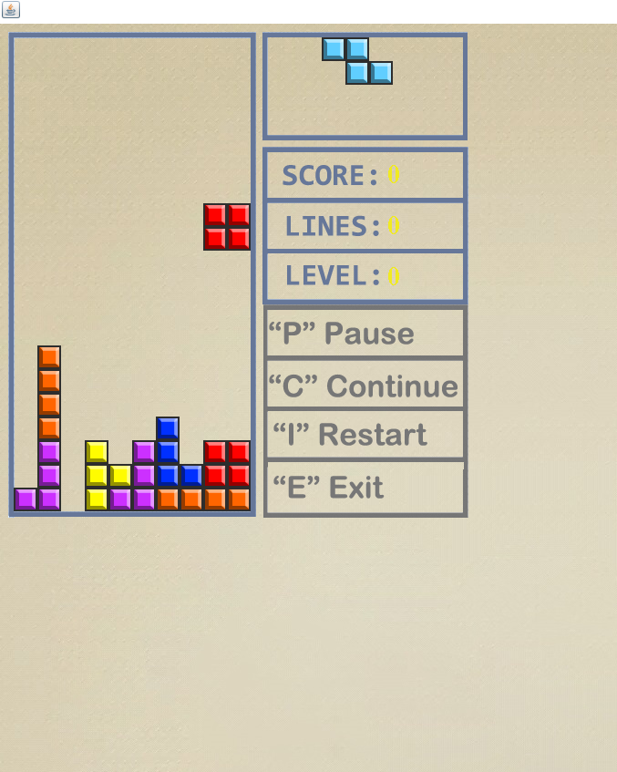
图2.4-2 俄罗斯方块界面模型设计图

面向对象设计
面向对象设计解决的是“类与相互通信的对象之间的组织关系，包括它们的角色、职责、协作方式几个方面。面向对象设计模式是“好的面向对象设计”，所谓“好的面向对象设计”是那些可以满足“应对变化，提高复用”的设计。
面向对象设计模式描述的是软件设计，因此它是独立于编程语言的，但是面向对象设计模式的最终实现仍然要使用面向对象编程语言来表达，本项目最终使用java语言实现。

系统架构设计
通过图形化界面与用户交互的系统的特点是：用户通过操作图形界面与系统交互；系统响应用户引发的事件，向对象传递消息；对象之间仅通过消息相互通信，协作完成一个具体的业务功能。
俄罗斯方块游戏的设计中，我们可以把问题域的业务逻辑与图形界面展示分离开，这样做的好处是整个系统结构清晰，分工明确；并且问题域的对象类相对独立，有利于扩展功能以及软件复用。这里我们借助目前流行的MVC（模型(model)－视图(view)－控制器(controller)）的思想把完成系统不同功能的类和接口划分到三个包中。
- 模型实体包
模型实体包封装了实现俄罗斯方块业务功能的所有基础对象类。这个包就像公司里的一个部门，所有对象类就相当于部门中的每一个职位，每个职位都有具体的岗位职责。每个职位对应的员工就是一个具体的对象，是对象类的一个实例。
- 用户接口包
用户接口包封装了实现俄罗斯方块游戏的用户界面类，它们就像公司对外业务的窗口。公司的客户通过这个窗口向公司的员工提出服务请求，若干个公司员工相互协作完成对顾客的服务，并最终通过窗口将产品交给顾客。
- 业务逻辑包
业务逻辑包封装了实现俄罗斯方块具体业务功能的接口（interface），接口中的具体业务就是从用户角度看到的业务逻辑。该包是系统业务的核心实现部分，其他包可以通过实现该包提供的接口，实现具体的业务逻辑内容。
比如，公司的一个部门会有很多员工，每个员工都有自己的本职工作，但仅凭一个员工的岗位职责，还不能胜任为客户服务的任务，必需每个人各司其职，多个员工分工协作来共同完成一项客户请求的服务。
业务逻辑包中的接口就是要合理地组织系统中的各个对象，使它们发挥出集体的力量。具体地说，业务逻辑包中的接口完成两项任务：一是如何组织协调业务实体包中的多个对象共同完成用户请求的服务；二是如何通过用户接口包的图形界面完成与用户的交互。

系统实现
- 代码结构树
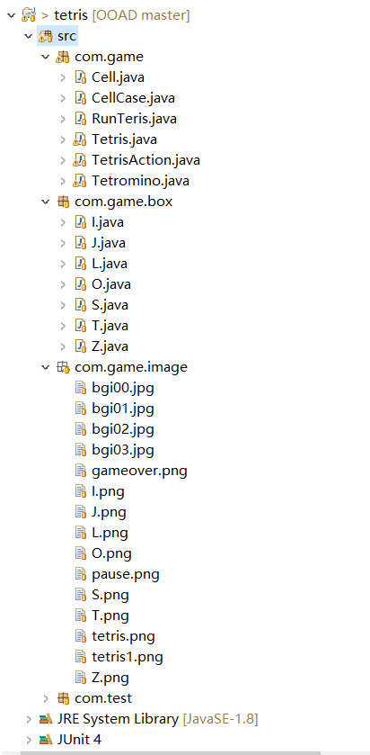
图3.2-1 代码结构图

2. 具体实现类截图（详细代码见github）：
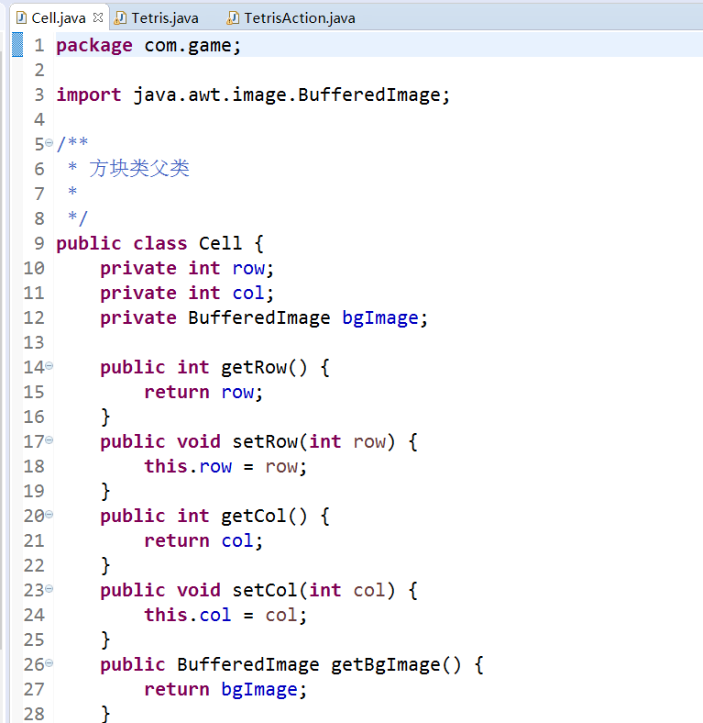
图3.2-2 具体实现类截图（1）

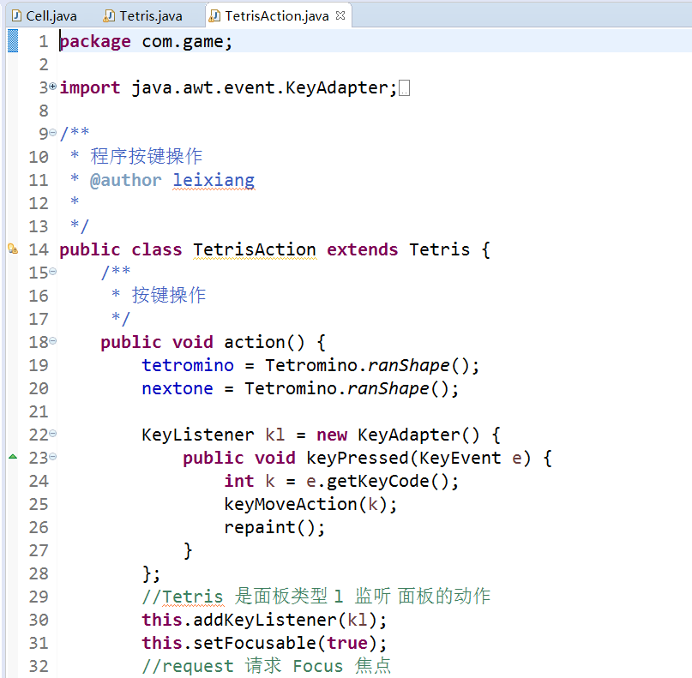
图3.2-2 具体实现类截图（2）

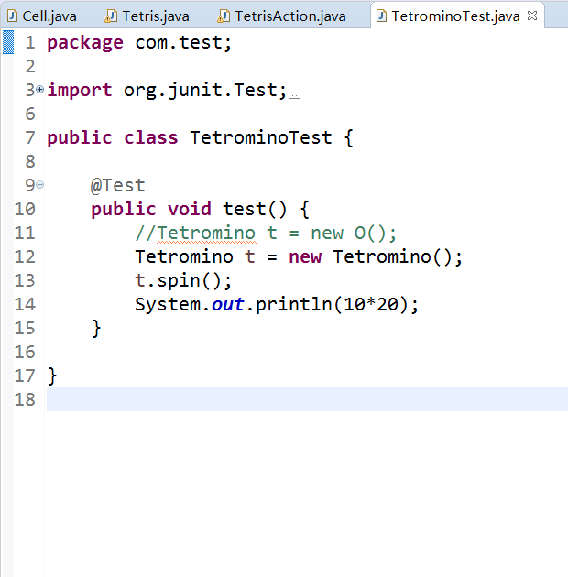
图3.2-2 具体实现类截图（3）

结语
经过此次的动手实践，尤其是对俄罗斯方块这个耳熟能详的游戏的编写，加深了小组成员对面向对象的分析和设计（OOAD）的理解，也让大家对使用Java语言进行编程有了进一步的探索。将书本的知识用于实际中来，并且开发出自己熟悉的小游戏，不仅提高了同学们的实践操作能力，也让大家能够在编程中享受乐趣，收获成就感。

